Бюджетное профессиональное образовательное учреждение Омской области
«Седельниковский агропромышленный техникум»

Инструкционная карта
«Клепка деталей»
УП.01.02. Устройство, техническое обслуживание и ремонт автомобилей
по профессии СПО 23.01.03 Автомеханик

Составил: Баранов Владимир Ильич мастер производственного обучения

Седельниково, Омской области, 2015

Министерство образования Омской области БПОУ «Седельниковский агропромышленный техникум»
План занятия П/О
Группа 21 Профессия Автомеханик Мастер Баранов В.И.
УП.01.01. Слесарное дело и технические измерения.
Тема: Слесарное дело.
Тема занятия: клепка деталей.
Тип занятия: Урок формирования и совершенствования трудовых умений и навыков.
Вид занятия: Комбинированное (изучение нового учебного материала, формирование практических умений и навыков, повторение изученного ранее материала).
Время: 6 часов.
Цель занятия: освоение подготовки деталей к клепке и выполнение клепки заклепками с круглой, полукруглой и потайной головками.
Задачи занятия:
Обучающие:
Формирование и усвоение подготовки деталей к клепке и выполнение клепки заклепками с круглой, полукруглой и потайной головками.

Формирование у студентов профессиональных навыков правильной подготовки деталей к клепке и выполнение клепки заклепками с круглой, полукруглой и потайной головками.

Развивающие:
Формирование у студентов умения оценивать свой уровень знаний и стремление его повышать;
Развитие навыков самостоятельной работы, внимания, координации движений.

Воспитательные:

Воспитание у студентов аккуратности, трудолюбия, бережного отношения к оборудованию и инструментам;
Пробуждение эмоционального интереса к выполнению работ;
Способствовать развитию самостоятельности студентов.
Дидактические задачи:
Закрепить полученные знания, приемы, умения и навыки подготовки деталей к клепке и выполнение клепки заклепками с круглой, полукруглой и потайной головками.

Требования к результатам усвоения учебного материала.
Студент в ходе освоения темы занятия учебной практики должен:
иметь практический опыт:
- проведения технических измерений соответствующим инструментом и приборами;
- выполнения ремонта деталей автомобиля;
- снятия и установки агрегатов и узлов автомобиля;
- использования диагностических приборов и технического оборудования;
- выполнения регламентных работ по техническому обслуживанию автомобилей;

уметь:
- выполнять метрологическую поверку средств измерений;
- выбирать и пользоваться инструментами и приспособлениями для слесарных работ;
- снимать и устанавливать агрегаты и узлы автомобиля;
- определять неисправности и объем работ по их устранению и ремонту;
- определять способы и средства ремонта;
- применять диагностические приборы и оборудование;
- использовать специальный инструмент, приборы, оборудование;
- оформлять учетную документацию;
- снимать и устанавливать агрегаты и узлы автомобиля.
В ходе занятия у студентов формируются
Профессиональные компетенции:
ПК 1.1. Диагностировать автомобиль, его агрегаты и системы;
ПК 1.2. Выполнять работы по различным видам технического обслуживания;
ПК 1.3. Разбирать, собирать узлы и агрегаты автомобиля и устранять неисправности.

Общие компетенции:
ОК 1. Понимать сущность и социальную значимость будущей профессии, проявлять к ней устойчивый интерес.
ОК 3. Анализировать рабочую ситуацию, осуществлять текущий и итоговый контроль, оценку и коррекцию собственной деятельности, нести ответственность за результаты своей работы.
ОК 4. Осуществлять поиск информации, необходимой для эффективного выполнения профессиональных задач.
ОК 5. Использовать информационно-коммуникационные технологии в профессиональной деятельности.
ОК 6. Работать в команде, эффективно общаться с коллегами, руководством, клиентами.
Литература:
Основные источники:
Кузнецов А.С. Техническое обслуживание и ремонт автомобилей: в 2 ч. – учебник для нач. проф. образования / А.С. Кузнецов. - М.: Издательский центр «Академия», 2012.
Кузнецов А.С. Слесарь по ремонту автомобилей (моторист): учеб. пособие для нач. проф. образования / А.С. Кузнецов. – 8-е изд., стер. – М.: Издательский центр «Академия», 2013.
Дополнительные источники.
-Покровский Б.С. Справочник слесаря: Учеб. пособие для нач. проф. образования/Б.С.Покровский, В.А.Скакун – М.: Издательский центр «Академия», 2011.
-Покровский Б.С. Слесарное дело: Учебник для нач. проф. образования/ Б.С.Покровский, В.А.Скакун. – М.: Издательский центр «Академия», 2011.
Виноградов В.М. Техническое обслуживание и ремонт автомобилей: Основные и вспомогательные технологические процессы: Лабораторный практикум: учеб. пособие для студ. учреждений сред. проф. образования / В.М. Виноградов, О.В. Храмцова. – 3-е изд., стер. – М.: Издательский центр «Академия», 2012.
Петросов В.В. Ремонт автомобилей и двигателей: Учебник для студ. Учреждений сред. Проф. Образования / В.В. Петросов. – М.: Издательский центр «Академия», 2005.
Карагодин В.И. Ремонт автомобилей и двигателей: Учебник для студ. Учреждений сред. Проф. Образования / В.И. Карагодин, Н.Н. Митрохин. – 3-е изд., стер. – М.: Издательский центр «Академия», 2005.
Коробейчик А.В. к-68 Ремонт автомобилей / Серия «Библиотека автомобилиста». Ростов н/Д: «Феникс», 2004.
Коробейчик А.В. К-66 Ремонт автомобилей. Практический курс / Серия «Библиотека автомобилиста». – Ростов н/Д: «Феникс», 2004.
Чумаченко Ю.Т., Рассанов Б.Б. Автомобильный практикум: Учебное пособие к выполнению лабораторно-практических работ. Изд. 2-е, доп. – Ростов н/Д: Феникс, 2003.
Слон Ю.М. С-48 Автомеханик / Серия «Учебники, учебные пособия». – Ростов н/Д: «Феникс», 2003.

Применяемые оборудование, инструменты, приспособления
и материалы: сверлильный станок, молотки слесарные массой 400...500 г, ножовки слесарные, натяжки, поддержки, обжимы, сверла, зенковки, пробойники, кернеры, напильники плоские с насечкой № 2 и 3, плита правильная, тиски, заклепки различные, струбцины, циркуль разметочный, чертилки, слесарные детали из листовой стали толщиной 3...5 мм, различные производственные детали.
Инструкционная карта
Упражнение 1. Подготовка деталей к клепке.
Очистить склепываемые детали от грязи, ржавчины и окалины. Обработать и подогнать сопрягаемые поверхности (правкой или опиливанием), так как они должны плотно прилегать друг к другу.
При выполнении клепки внахлестку размечают только одну деталь. При клепке встык размечают только накладку.
Подготовленные поверхности разметить по чертежу (с помощью мастера), нанести основные риски и накернить их.
Выбрать сверло, соответствующее диаметру заклепки, просверлить отверстия и прозенковать их под головки заклепок.
Совместить детали и сжать их вместе ручными тисками или струбцинами (рис. 1). Просверлить отверстия в обеих деталях.
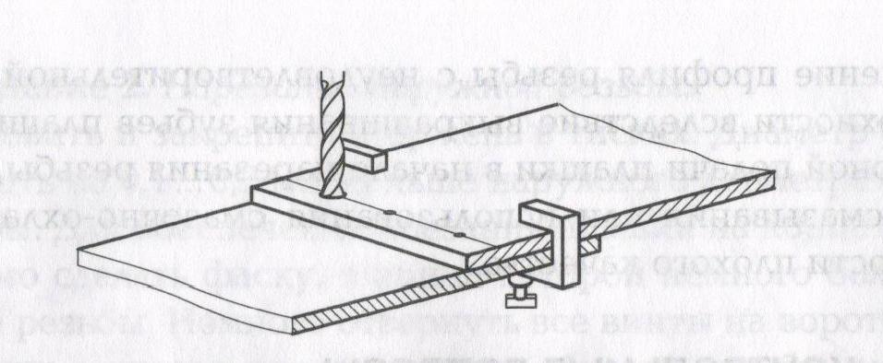

Рис. 1. Сжатие скрепленных деталей струбцинами.

Сверлить отверстия следует в два приема: сначала пробное, затем окончательное. По краям отверстий снять фаски, а под потайные заклепки раззенковать отверстия коническими зенковками.
При использовании заклепок с полукруглыми головками следует ввести в отверстие снизу стержень под закладную головку, подготовить сферическую поддержку и ударами молотка по вершине натяжки осадить склепываемые листы, устранив зазор между ними. Затем осадить стержень заклепки бойком молотка, расплющить и боковыми ударами придать головке полукруглую форму (предварительно мастер показывает все необходимые действия и дает соответствующие указания).
Заклепки с потайными головками подбираются в зависимости от толщины детали (с помощью мастера производственного обучения).
Наложив одну соединяемую деталь на другую, следует вставить в крайнее отверстие одну заклепку и упереть закладную головку в плоскую поддержку. Затем осадить детали в месте клепки натяжкой до плотного прилегания (рис. 2), после чего осадить стержень заклепки бойком молотка, расплющить заклепку носком молотка и выровнить головку бойком молотка.
Аналогично расклепать другую крайнюю заклепку (в целях фиксации детали), а потом и все остальные.
Клепку необходимо выполнять вдвоем с напарником, т. е. один человек должен поддерживать склепываемые детали, а другой — выполнять клепку.
Упражнение считается выполненным, если склепываемые детали плотно прилегают друг к другу, нет перекоса заклепки, а ее замыкающая головка полная, но без излишков металла.

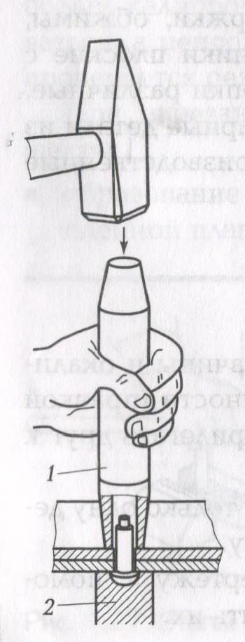

При клепке возможны следующие дефекты:
- изгиб стержня заклепки при расклепывании вследствие большого ее вылета;
- образование неполной замыкающей головки вследствие малой расчетной длины заклепки;
- образование вмятин на замыкающей головке заклепки и излишков металла вследствие неаккуратного выполнения процесса и неиспользования обжимки для замыкания головок.

КОНТРОЛЬНЫЕ ВОПРОСЫ
- Как подготовить деталь к клепке?
- Чем отличается клепка внахлест от клепки встык?
- Почему заклепки изготовляют из пластичных материалов?
- Как подготовить отверстие для клепки?
- Почему стержень заклепки при расклепывании изгибается?

